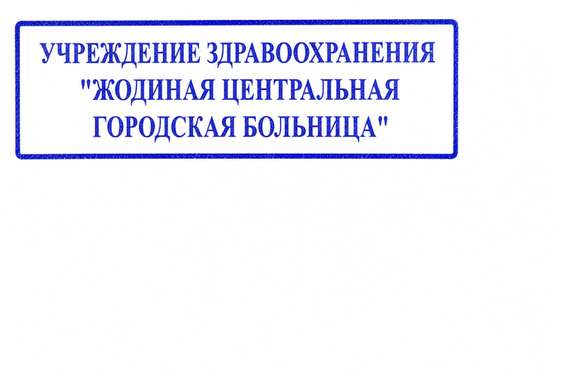
17.08.2026

ЗАПРОС НА ИЗУЧЕНИЕ КОНЪЮНКТУРЫ РЫНКА

В рамках изучения конъюнктуры рынка в соответствии с Положением о порядке осуществления закупок товаров (работ, услуг) за счет собственных средств, утвержденным постановлением Совета Министров Республики Беларусь от 07.04.2026 № 168 (ред. от 10.07.2026), просим предоставить коммерческие предложения на следующий товар:
Реагенты и расходные материалы для лабораторных исследований
(Предмет закупки распределяется на 5 лотов)

ЛОТ №1 - Реагенты для обнаружения тиреотропного гормона (TSH CLIA Microparticles)

Наименование | Реагенты для обнаружения тиреотропного гормона (TSH CLIA Microparticles)
Описание | Согласно Приложению 1 к настоящему запросу
Код по ОКРБ 007-2012 (подвид) | 20.59.52.100
Ориентировочная стоимость | 1436,33 бел. руб.
Объём (количество) | 5 наборов
Порядок оплаты | Оплата производится в безналичной форме путем перечисления денежных средств на расчетный счет Поставщика в течение 10 банковских дней с даты поставки
Срок поставки (выполнения работ, оказания услуг) | в течение 10-15 рабочих дней с даты заключения договора (или иной срок по согласованию сторон)
Место поставки (выполнения работ, оказания услуг) | Жодинская ЦГБ по адресу: Минская обл., г. Жодино, пр-т Венисье, д. 1
Источник финансирования закупки | Собственные средства

ЛОТ №2 - Реагенты для обнаружения для обнаружения свободного тироксина (FT4 CLIA Microparticles)

Наименование | Реагенты для обнаружения для обнаружения свободного тироксина (FT4 CLIA Microparticles)
Описание | Согласно Приложению 1 к настоящему запросу
Код по ОКРБ 007-2012 (подвид) | 20.59.52.100
Ориентировочная стоимость | 1277,32 бел. руб.
Объём (количество) | 4 наборов
Порядок оплаты | Оплата производится в безналичной форме путем перечисления денежных средств на расчетный счет Поставщика в течение 10 банковских дней с даты поставки
Срок поставки (выполнения работ, оказания услуг) | в течение 10-15 рабочих дней с даты заключения договора (или иной срок по согласованию сторон)
Место поставки (выполнения работ, оказания услуг) | Жодинская ЦГБ по адресу: Минская обл., г. Жодино, пр-т Венисье, д. 1
Источник финансирования закупки | Собственные средства

ЛОТ №3 - Реагенты для обнаружения антител к тиреоидной пероксидазе (Anti-TPO CLIA Microparticles)

Наименование | Реагенты для обнаружения антител к тиреоидной пероксидазе (Anti-TPO CLIA Microparticles)
Описание | Согласно Приложению 1 к настоящему запросу
Код по ОКРБ 007-2012 (подвид) | 20.59.52.100
Ориентировочная стоимость | 1651,58 бел. руб.
Объём (количество) | 3 наборов
Порядок оплаты | Оплата производится в безналичной форме путем перечисления денежных средств на расчетный счет Поставщика в течение 10 банковских дней с даты поставки
Срок поставки (выполнения работ, оказания услуг) | в течение 10-15 рабочих дней с даты заключения договора (или иной срок по согласованию сторон)
Место поставки (выполнения работ, оказания услуг) | Жодинская ЦГБ по адресу: Минская обл., г. Жодино, пр-т Венисье, д. 1
Источник финансирования закупки | Собственные средства

ЛОТ №4 - Чашка для образцов (Sample Cup) (500 шт)

Наименование | Чашка для образцов (Sample Cup) (500 шт)
Описание | Согласно Приложению 1 к настоящему запросу
Код по ОКРБ 007-2012 (подвид) | 20.59.52.100
Ориентировочная стоимость | 281,14 бел. руб.
Объём (количество) | 2 упаковки
Порядок оплаты | Оплата производится в безналичной форме путем перечисления денежных средств на расчетный счет Поставщика в течение 10 банковских дней с даты поставки
Срок поставки (выполнения работ, оказания услуг) | в течение 10-15 рабочих дней с даты заключения договора (или иной срок по согласованию сторон)
Место поставки (выполнения работ, оказания услуг) | Жодинская ЦГБ по адресу: Минская обл., г. Жодино, пр-т Венисье, д. 1
Источник финансирования закупки | Собственные средства

ЛОТ №5 - Реакционный сосуд (Reaction Vessel) (1000 шт)

Наименование | Реакционный сосуд (Reaction Vessel) (1000 шт)
Описание | Согласно Приложению 1 к настоящему запросу
Код по ОКРБ 007-2012 (подвид) | 20.59.52.100
Ориентировочная стоимость | 212,88 бел. руб.
Объём (количество) | 1 упаковка
Порядок оплаты | Оплата производится в безналичной форме путем перечисления денежных средств на расчетный счет Поставщика в течение 10 банковских дней с даты поставки
Срок поставки (выполнения работ, оказания услуг) | в течение 10-15 рабочих дней с даты заключения договора (или иной срок по согласованию сторон)
Место поставки (выполнения работ, оказания услуг) | Жодинская ЦГБ по адресу: Минская обл., г. Жодино, пр-т Венисье, д. 1

Специалист по организации закупок
отдела по внебюджетной деятельности В.Д. Давидович

Приложение №1
к запросу

ТЕХНИЧЕСКИЕ ХАРАКТЕРИСТИКИ

1. Состав (комплектация) предмета закупки.
№ п/п | Наименование | Ед. изм. | Кол-во
1.1. | Реагенты для обнаружения тиреотропного гормона (TSH CLIA Microparticles) (2,3мл+5,5мл+5,5мл+7*1,0мл) | набор | 5
1.2. | Реагенты для обнаружения для обнаружения свободного тироксина (FT4 CLIA Microparticles) (2,3мл+11,0мл+6*1,0мл) | набор | 4
1.3. | Реагенты для обнаружения антител к тиреоидной пероксидазе (Anti-TPO CLIA Microparticles) (2,3мл+11,0мл+11,0мл+6*1,0мл) | набор | 2
1.4. | Чашка для образцов (Sample Cup) (500 шт) | упак. | 2
1.5. | Реакционный сосуд (Reaction Vessel) (1000 шт) | упак. | 1
2. Показатели (характеристики) предмета закупки
2.1. * Предлагаемые реагенты и расходные материала должны быть предназначены для выполнения иммунохимических исследований на автоматическом люминесцентном анализаторе AutoLumo A1860, производства Autobio Labtec Instruments Co., Ltd., Китай с документальным подтверждением от производителя по каждой позиции задания на закупку. Реагенты и расходные материалы должны быть оригинального производства по каждой позиции задания на закупку согласно руководства по эксплуатации анализатора (прилагается файл Руководство по эксплуатации «AUTOLUMO A1800 AUTOLUMO A1820 AUTOLUMO A1860 AUTOLUMO A1880 Автоматический люминесцентный иммуноанализатор»), не должны нарушать технологический процесс в течение рабочего дня и не требовать дополнительной программы и (или) переустановки (перепрограммирования) оборудования, имеющегося у Заказчика.
* предложения, не отвечающие данному требованию, не подлежат рассмотрению.
3. Требования, предъявляемые к качеству товара, гарантийному сроку (годности, стерильности).
3.1. * Срок годности (стерильности) на дату поставки в учреждение – не менее 80% от общего срока годности, установленного производителем.
* предложения, не отвечающие данному требованию, не подлежат рассмотрению.

